Ід-р тест-кейса / Test Case ID | Дії (кроки) /  Action (Test Steps) |  | Очікуваний  результат /  Expected Result | Результат тестування /  Test Result
1 | Запустити програму  1. lab10\Software\TestDriver.exe  2. Ввести 1  3. Ввести test1.txt  4. Ввести output.txt  5. Ввести 3  6.Ввести 1 2 3  7.Ввести 4  6. Ввести output.txt.txt | Оберіть дію:  1. Обробити текстовий файл  2. Додати інформацію до вихідного файлу  3. Обчислити значення функції та записати в двійковий у вихідний файл  0. Вийти  Ваш вибір: 1  Введіть ім'я вхідного файлу: test1.txt  Введіть ім'я вихідного файлу: output.txt  Обробка файлу завершена. Результат записано у output.txt  Оберіть дію:  1. Обробити текстовий файл  2. Додати інформацію до вихідного файлу  3. Обчислити значення функції та записати в двійковий у вихідний файл  0. Вийти  Ваш вибір: 3  Введіть x, y, z: 1  2  3  Введіть число b: 4  Введіть ім'я вихідного файлу для запису: output.txt  Результати успішно дописано у файл.  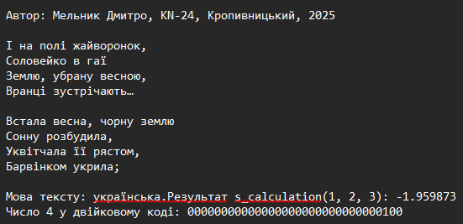 |  | Passed
2 | Запустити програму  1. lab10\Software\TestDriver.exe  2. Ввести 1  3. Ввести test3.txt  4. Ввести output.txt  5. Ввести 3  6.Ввести 11 42 36  7.Ввести 12  6. Ввести output.txt | Оберіть дію:  1. Обробити текстовий файл  2. Додати інформацію до вихідного файлу  3. Обчислити значення функції та записати в двійковий у вихідний файл  0. Вийти  Ваш вибір: 1  Введіть ім'я вхідного файлу: test3.txt  Введіть ім'я вихідного файлу: output.txt  Обробка файлу завершена. Результат записано у output.txt  Оберіть дію:  1. Обробити текстовий файл  2. Додати інформацію до вихідного файлу  3. Обчислити значення функції та записати в двійковий у вихідний файл  0. Вийти  Ваш вибір: 3  Введіть x, y, z: 11  42  36  Введіть число b: 12  Введіть ім'я вихідного файлу для запису: output.txt  Результати успішно дописано у файл.  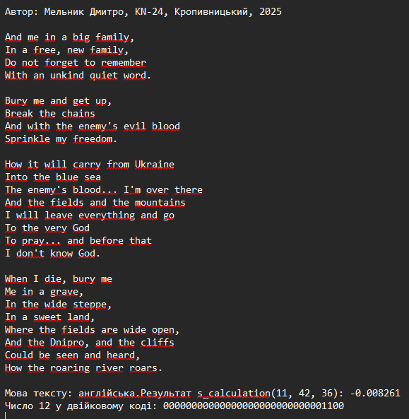 |  | Passed

